7 класс ФГТ. 1 – 8 декабря.
Тема: лады народной музыки.
Ладами народной музыки принято называть семиступенные лады, в которых строение гаммы не такое, как в мажоре и миноре.
Если играть звуки натуральной до мажорной гаммы, начиная от разных ступеней, то кроме натурального мажора и минора образуется 4 новых лада: два с мажорной основой, два с минорной.
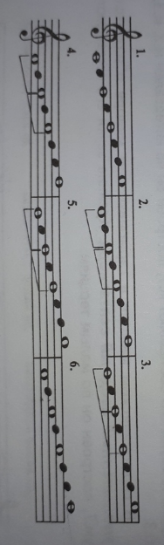
В действительности народные лады – это самостоятельные, средневековые лады народной музыки, которые сравнивают с натуральным мажором и минором.
Существует два наклонения – мажорное и минорное.
К мажорному наклонению относятся ионийский лад, совпадающий с натуральным мажором. Лидийский лад – натуральный мажор с высокой IV ступенью. Миксолидийский лад – натуральный мажор с VII низкой ступенью.
К минорному наклонению относятся эолийский лад, совпадающий с натуральным минором. Фригийский лад – натуральный минор с II низкой ступенью. Дорийский лад – натуральный минор с высокой VI ступенью.
Пример:
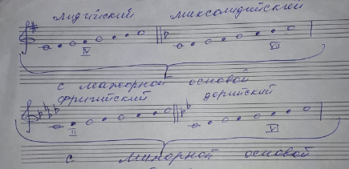
Существует еще два особых лада, которые имеют названия «локрийский» (уменьшенный лад) и целотонный лад (увеличенный лад).
Локрийский лад строится от VII ступени мажорной гаммы и при ключе ставится знаки этой мажорной гаммы. Например, надо построить локрийский лад от до; мы принимаем ноту до за VII ступень мажорной гаммы. VII ступенью нота до будет в тональности ре бемоль мажор. Поэтому и знаки при ключе мы пишем этой тональности. Еще локрийский лад, как мы уже упомянули, имеет второе название – уменьшенный, так как в его основе лежит ум5/3. Пример:
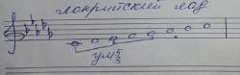
Целотонный лад (увеличенный лад) в своей основе имеет ув.5/3, но знаки при ключе не пишутся, так как в этом ладу отсутствуют полутоны. При движении вверх звуки повышаются, а при движении вниз понижаются.
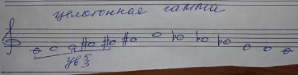
В ладах народной музыки изменяемые ступени называются так: либо высокая, либо низкая, и полученный знак ставится при ключе.
Д/З: Выучить новую тему, построить от звука ре следующие лады: лидийский, миксолидийский, фригийский, дорийский, локрийский, целотонную гамму. Петь №640 – 1ч. №117 – 2ч, петь любой из голосов. Записать ответы на слуховой анализ:

